Maintenance des véhicules

Contrôle trains roulants

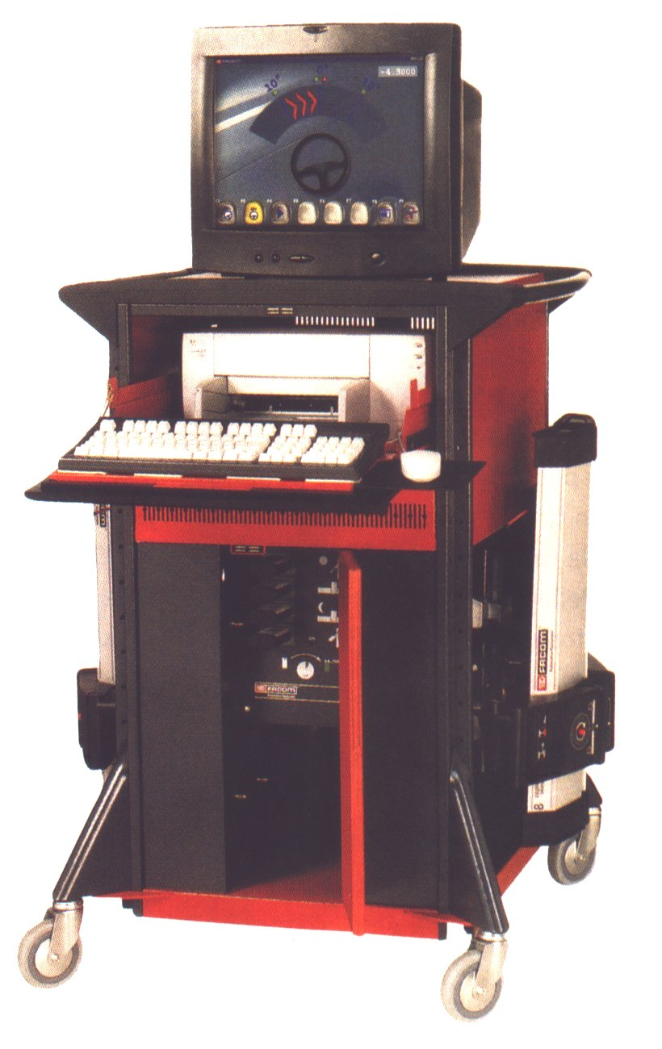
TP D5

Objectifs pédagogiques Opérationnels :

Contrôler les trains roulants.
Régler le parallélisme.

Nom de l’élèveClasseDate de réalisation du TP. . . / . . . / . . .Durée du TP4 heuresDate de mise à jour : 21/11/01Fichier : D5.doc

Maintenance de Véhicule Automobile

Contrôle trains roulants |  |  |  |  | TP D5
Actigramme : |  | Organigramme :
Référence B.O. du 25 octobre 1990
COMPETENCES TERMINALES ATTENDUES |  |  |  | SUPPORTS | MATERIELS  ET  DOCUMENTS
S1 | Localiser par ses frontières extérieures le système
S2 | Citer les caractéristiques fonctionnelles principales du système
S3 | Enoncer la raison d’être du système
S4 | Identifier les éléments constitutifs et leurs fonctions
S5.1 | Enoncer les phases de fonctionnement
S5.2 | Représenter les phases de fonctionnement
S6.1 | Citer les réglages dont dépend le bon fonctionnement
S6.2 | Citer l’influence de la variation des caractéristiques du milieu environnant sur le fonctionnement
S7 | Enoncer la réglementation liée aux interventions
S8 | Enoncer la relation entre variables d’entrée et de sortie
S9 | Décoder le graphe fonctionnel d’un système
S10 | Enoncer principe et lois physiques du fonctionnement
S11 | Identifier les solutions technologiques nouvelles
C1 | COMMUNIQUER |  |  | Un véhicule avec parallélisme déréglé. | Un pont.  Un banc de contrôle de trains roulants.  Notice du banc.  Livre de valeurs constructeur.  Outillage courant
C11 | Utiliser le magasin de pièces de rechange self-service |  |  | Un véhicule avec parallélisme déréglé.
C12 | Travailler en groupe sur un problème de qualité totale |  |  | Un véhicule avec parallélisme déréglé.
C13 | Vendre un service |  |  | Un véhicule avec parallélisme déréglé.
C14 | Vendre un produit ou un équipement |  |  | Un véhicule avec parallélisme déréglé.
C15 | Acquérir, traiter, transmettre l’information |  |  | Un véhicule avec parallélisme déréglé.
C2 | TRAITER DECIDER |  |  | Un véhicule avec parallélisme déréglé.
C21 | Organiser sont poste de travail |  |  | Un véhicule avec parallélisme déréglé.
C22 | Commander les pièces nécessaires à une intervention |  |  | Un véhicule avec parallélisme déréglé.
C23 | Décider de demander une information complémentaire |  |  | Un véhicule avec parallélisme déréglé.
C24 | Inventorier les anomalies possibles |  |  | Un véhicule avec parallélisme déréglé.
C25 | Concevoir un processus de diagnostic |  |  | Un véhicule avec parallélisme déréglé.
C26 | Réaliser le diagnostic |  |  | Un véhicule avec parallélisme déréglé.
C3 | REALISER |  |  | Un véhicule avec parallélisme déréglé.
C31 | Maintenir et remettre en état son poste de travail |  |  | Un véhicule avec parallélisme déréglé.
C32 | Réaliser les opérations d’entretien courant |  |  | Un véhicule avec parallélisme déréglé.
C33 | Régler des sous-ensembles |  |  | Un véhicule avec parallélisme déréglé.
C34 | Poser un équipement ou un accessoire |  |  | Un véhicule avec parallélisme déréglé.
C35 | Pose, déposer, démonter, remonter des sous-ensembles |  |  | Un véhicule avec parallélisme déréglé.
C36 | Fabriquer, modifier, adapter |  |  | Un véhicule avec parallélisme déréglé.
C4 | EVALUER |  |  | Un véhicule avec parallélisme déréglé.
C41 | Evaluer son travail |  |  | Un véhicule avec parallélisme déréglé.
C42 | Evaluer l’état d’un sous-ensemble |  |  | Un véhicule avec parallélisme déréglé.

D5-1

Maintenance de Véhicule Automobile

TRAVAIL DEMANDE

Travail préliminaire :

Après avoir pris connaissance du dossier ressources, répondre aux questions des documents D5-3 et D5-4.

Travail à effectuer :

I A l’arrivée à l’atelier, appeler le professeur et remplir avec lui la grille de
constatation du document D5 4.

II A l’atelier effectuer le travail suivant.

1 – Placer le véhicule sur le poste de trains roulants.
2 – Effectuer les contrôles préliminaires.
3 - Effectuer le montage des têtes de mesure.
4 - Effectuer la compensation du voile.
5 - Effectuer les braquages de roues pour obtenir le diagnostic complet.
6 – Relever les valeurs du véhicule.
7 – Rechercher les valeurs constructeur et les angles réglables sur ce véhicule.
8 – Effectuer la comparaison des différentes valeurs pour indiquer celles qui sont hors norme.
9 – Régler le parallélisme.
10 – Ranger le poste de travail.

D5-2
TRAVAIL PRELIMINAIRE

- Question 1

Dessiner ci-contre un
schéma montrant l’angle de
carrossage et reporter la définition de cet angle.
- Définition :
- Question 2

Dessiner ci-contre un
schéma montrant l’angle
de pivot et reporter la définition de cet angle.
- Définition :
- Question 3

Dessiner ci-contre un
schéma montrant l’angle de chasse et reporter la définition de cet angle.
- Définition :

D5-3
TRAVAIL PRELIMINAIRE

- Question 4

Dessiner ci-contre un
schéma montrant l’angle
inclus reporter la définition de cet angle.
- Définition :
- Question 5

Dessiner ci-contre le
schéma d’un véhicule
avec les roues avant en
pincement et les roues arrière en ouverture.
- Définition :
- Question 6 : Indiquer 6 contrôles préliminaires à effectuer avant le contrôle des trains roulants.

-

-

-

-

-

-

D5-4

Maintenance de Véhicule Automobile

contrôle dU TRAVAIL préLIMINAIRE

I Répondre individuellement aux questions des documents D5-3 et D5-4 avant l’exécution du TP.

II Appeler le professeur et remplir avec lui la grille de constatation suivante.

Grille de constatation :

Savoirs Associés | Travail à effectuer | Document à compléter | Critères et indicateurs d’évaluation
S 5-2  Représenter les phases de fonctionnement | Dessiner un schéma montrant l’angle de carrossage et reporter la définition de cet angle. | D5-3  Q1 | Le schéma et le texte sont exacts | Sans erreur |  | 1 erreur | + de1 erreur
S 5-2  Représenter les phases de fonctionnement | Dessiner un schéma  montrant l’angle de pivot et  reporter la définition de cet angle. | D5-3  Q2 | Le schéma et le texte sont exacts | Sans erreur |  | 1 erreur | + de1 erreur
S 5-2  Représenter les phases de fonctionnement | Dessiner un schéma montrant l’angle de chasse  et reporter la définition de cet angle. | D5-3  Q3 | Le schéma et le texte sont exacts | Sans erreur |  | 1 erreur | + de1 erreur
S 5-2  Représenter les phases de fonctionnement | Dessiner un schéma montrant l’angle inclus  et reporter la définition de cet angle. | D5-4  Q4 | Le schéma et le texte sont exacts | Sans erreur |  | 1 erreur | + de1 erreur
S 5-2  Représenter les phases de fonctionnement | Dessiner le schéma d’un véhicule avec les roues avant en pincement et les roues arrière en ouverture. | D5-4  Q5 | Le schéma est exact | Sans erreur |  |  | 1 erreur
S 6-2  Citer l’influence de la variation des caractéristiques du milieu environnant sur le fonctionnement | Indiquer 6 contrôles  préliminaires à effectuer  avant le contrôle des trains  roulants. | D5-4  Q6 | Les 6 contrôles sont exacts | Sans erreur | 1 erreur | 2 erreurs | + de 2 erreurs
 |  |  |  | A | B | C | D

Entourer en rouge la lettre correspondante.
L’élève doit avoir au moins B pour exécuter la fin du TP. | A | B | C | D

D5-5
TRAVAIL DEMANDE

1 – Placer le véhicule sur le poste de trains roulants.
Déplacer le véhicule qui vous est confié jusqu’au poste de train roulant et positionner-le correctement. (bien centré)

2 – Effectuer les contrôles préliminaires.
Prendre connaissance de la notice du banc de train roulant et effectuer les contrôles préliminaires qui y sont indiqués.
Indiquer les anomalies constatées:

3 - Effectuer le montage des têtes de mesure et des plateaux pivotants.
  - Monter et brancher les têtes de mesure. Vérifier en tirant sur les têtes qu’elles ne peuvent pas tomber. Mettre en place les systèmes anti-chute s’ils existent. Mettre sous tension le banc de train roulant.
  - Lever le véhicule et placer les plateaux pivotants sous les roues avant. Placer des cales de rattrapage de hauteur sous les
roues arrière si nécessaire ou bien libérer les plaques à billes arrière.

4 - Effectuer la compensation du voile.
  - A l’aide de la notice du banc de trains roulants, effectuer l’opération de compensation du voile. (quelques fois appelée,
neutralisation du voile ou improprement « dévoilage »).
- - Effectuer le diagnostic complet.
A l’aide de la notice du banc de trains roulants effectuer toutes les opérations nécessaires au diagnostic complet
Nota :
Pour la mise en place du presse pédale de frein,
démarrer le moteur pour bénéficier de l’assistance de freinage.
Lors des braquages, s’assurer que les têtes ne touchent pas les ailes ou le pare-chocs.
.
6 – Relever les valeurs du véhicule.
Noter les valeurs du véhicule sur le tableau page D5.7

7 – Rechercher les valeurs constructeur et les angles réglables sur ce véhicule.
Noter les valeurs constructeur sur le tableau page D5.7 et indiquer si l’angle est réglable ou non.

8 – Effectuer la comparaison des différentes valeurs.
Indiquer les valeurs correctes et celles qui sont hors norme.
D5-6
TRAVAIL DEMANDE

Identification du véhicule.
Marque | Désignation commerciale | Type | Code de mémorisation du banc | N° de page du livre de valeurs | N° de colonne du livre

Angles avant | Valeurs constructeur |  | Réglage possible | Valeurs relevées |  | Conclusion
Angles avant | Maxi | Mini | Oui / Non | Gauche | Droite | Bon / Mauvais
Parallélisme total
Parallélisme partiel
Carrossage
Chasse
Pivot
Angle inclus
Décalage de roues
Braquages
Angles arrière
Parallélisme
Total
Parallélisme partiel
Carrossage
Angle de poussée

9 - Effectuer un compte rendu oral de votre diagnostic, à votre professeur.
10 – Régler le parallélisme.
D5-7
Positionner le boîtier de direction au point milieu (voir dossier ressource), placer le bloque volant.
Régler le parallélisme : parallèlisme total correct + parallèlisme partiel correct.
Serrer les vis ou écrou de réglage au couple. Valeur du couple : ________________.
Centrer le volant ci nécessaire. Ne pas toucher au volant muni d’un « airbag ».
Appeler le professeur pour contrôle, puis expliquer oralement la procédure de réglage du parallélisme.

11 – Ranger le poste de travail.
Ranger complètement le banc de train roulant
Retirer le bloc volant, le presse pédale.
Retirer les plateaux et les cales sous les roues.

Maintenance de Véhicule Automobile

ÉVALUATION FORMATIVE

Compétences | Travail à effectuer | Document à compléter | Critères et indicateurs d’évaluation
C26  Réaliser le diagnostic | Effectuer les contrôles préliminaires. |  | Tous les contrôles sont effectués . | Sans erreur | 1 erreur | 2 erreurs | + de 2 erreurs
C26  Réaliser le diagnostic | Effectuer le montage des têtes de mesure. |  | Les têtes de mesure sont montées et branchées en autonomie selon les indications du manuel. |  | Sans erreur | 1 erreur | + de1 erreur
C26  Réaliser le diagnostic | Effectuer le montage des têtes de mesure. |  | Les plateaux pivotants et les cales de rattrapage de hauteur sont correctement positionnés. |  |  | Sans erreur | 1 erreur
C26  Réaliser le diagnostic | Effectuer la compensation du voile. |  | La compensation du voile est effectuée en autonomie selon les indications du manuel. |  | Sans erreur | 1 erreur | + de1 erreur
C26  Réaliser le diagnostic | Effectuer les braquages de roues pour obtenir le diagnostic complet. |  | Les braquages de roues sont effectués en autonomie selon les indications du manuel. | Sans erreur | 1 erreur | 2 erreurs | + de 2 erreurs
C15 Acquérir, traiter, transmettre l’information | Relever les valeurs du véhicule. | D 5.7 | La colonne « valeurs relevées » est exacte |  |  | Sans erreur | 1 erreur
C15 Acquérir, traiter, transmettre l’information | Rechercher les valeurs constructeur et les angles réglables sur ce véhicule. | D 5.7 | La colonne « valeurs constructeur » est exacte | Sans erreur | 1 erreur | 2 erreurs | + de 2 erreurs
C15 Acquérir, traiter, transmettre l’information |  | D 5.7 | Les angles réglables sont indiqués |  |  | Sans erreur | 1 erreur
C26 Réaliser le diagnostic | Effectuer la comparaison des différentes valeurs pour indiquer celles qui sont hors norme. | D 5.7 | Les conclusions sont cohérentes. |  | Sans erreur | 1 erreur | + de1 erreur
C33 Régler des sous-ensembles | Régler le parallélisme. |  | Le parallélisme est correctement réglé | Sans erreur | 1 erreur | 2 erreurs | + de 2 erreurs
 |  |  |  | A | B | C | D

D5-8

Manuel de technologie HUBERT MEMETEAU tome 2

Chapitre 3, page 176 à 185

« GEOMETRIE DU TRAIN AVANT »

PROCEDURE D’INTERVENTION
en vue de la mise au point milieu du boîtier de direction

Phases | Opérations | Outillage | Schémas
D  TB  100 | Braquage à droite
101 | Braquer le volant à fond du coté droit.
102 | Tracer un repère « D » au sommet du volant. | Craie blanche
103 | Tracer sur le tableau de bord un repère « TB » aligné avec le repère « D » du volant.
G
D
TB
200 | Braquage à gauche
201 | Braquer le volant à fond à gauche en comptant le nombre de tour. | Craie blanche
202 | Tracer un repère « G » au sommet du volant en face du repère « TB ».
D
G
TB
300 | Mise au point milieu
301 | Tourner le volant à droite de la moitié du nombre de tour précédemment compté.
302 | Centrer les repères « D » et « G » par rapport au repère « TB ».
303 | Installer le bloque volant.  Nota : le boîtier de direction est centré, mais le volant n’est pas forcément centré.
400 | Alignement des branches du volant (Si elles ne sont pas centrées)
401 | Déposer le volant de la colonne de direction en suivant les indications du livre constructeur. | Manuel
402 | Reposer le volant centré sur la colonne de direction. | constructeur
403 | Serrer au couple et remonter les caches. | Outillage courant
 | Ne pas toucher au volant muni d’airbag.

DR D5-9

Conditions de réglage

Il existe différentes façons de mettre le véhicule dans les conditions de réglage. Voici quelques exemples.
Dans tous les cas, il faut se reporter au livre constructeur.
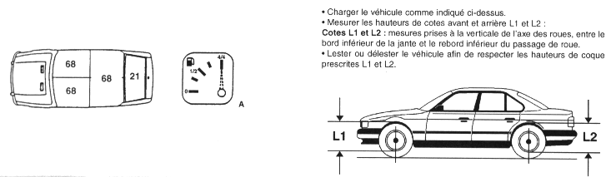

BMW

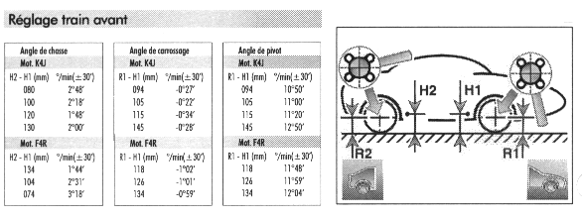
Clio II

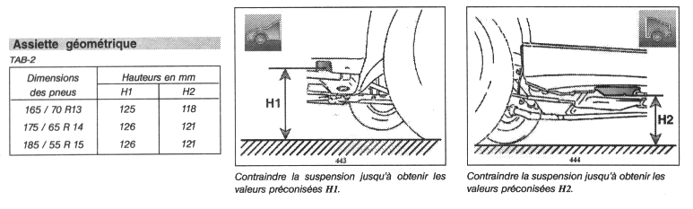
Peugeot 206

Saxo

DR D5-10

Différents principes de réglage du parallélisme

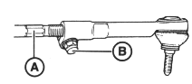

Le réglage du parallélisme s’effectue en tournant la biellette en (A) après avoir desserré la vis (B). Serrage à 2 daNm après réglage.

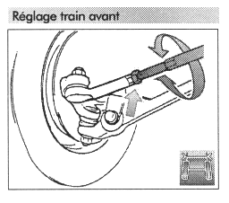

Desserrer le contre-écrou, puis tourner la biellette jusqu’à obtenir la valeur désirée. Resserrer le contre-écrou au couple préconisé.

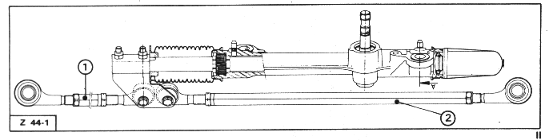
Contre-écrous

Desserrer les contre-écrous (attention, possibilité de filetage à droite et à gauche), puis tourner les biellettes 1 et 2 jusqu’à obtenir les valeurs désirées. Resserrer les contre-écrous au couple préconisé.

DR D5-11

